NOTA DE PRENSA
LA FUNDACIÓN CRIS CONTRA EL CÁNCER Y EL CNIO JUNTOS ANTE EL RETO DE CURAR EL CÁNCER
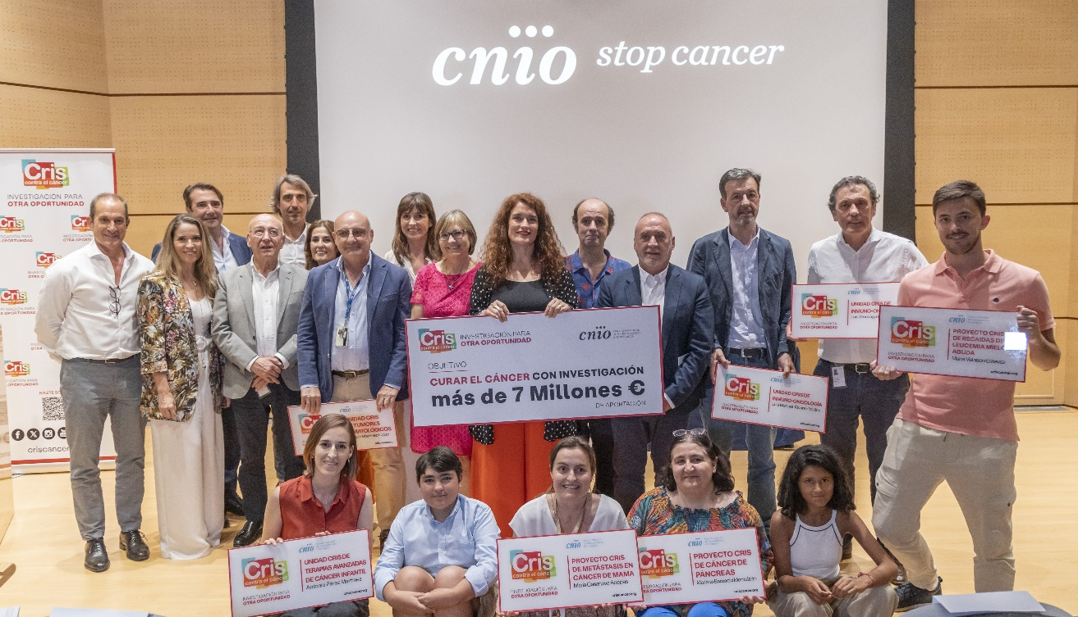
- La Fundación CRIS contra el cáncer y el Centro Nacional de Investigaciones Científicas -CNIO-, reúnen a investigadores líderes, pacientes y donantes en un acto que reconoce el papel crucial de la investigación en la cura de la enfermedad que desde hace quince días es, oficialmente, la principal causa de muerte en España.
- “No es ciencia ficción asegurar que en 20 años se podrán curar muchos tipos de cáncer”, ha afirmado el doctor Joaquín Martínez, director científico de la Fundación CRIS y jefe de Hematología y Hemoterapia del Hospital Universitario 12 de Octubre.
- "Los pacientes aumentan la supervivencia gracias a la investigación”, ha expresado Lola Manterola, presidenta de la Fundación CRIS.
- El secretario de Estado de Ciencia, Innovación y Universidades, Juan Cruz Cigudosa, ha destacado la importancia de la colaboración público-privada poniendo en valor el papel de la Fundación CRIS.
- La Fundación CRIS ha apostado por la investigación en CNIO con más de 7.6 millones de euros.

Madrid, a 10 de julio de 2024; La Fundación CRIS contra el cáncer, entidad referencia en la investigación contra esta enfermedad ha destacado que cáncer se puede curar con la inversión adecuada en investigación: esta es la principal idea que la entidad ha defendido en un acto conjunto con el Centro de Investigaciones Científicas -CNIO-, organismo público del que es uno de los mayores financiadores privados.

“No es ciencia ficción ni mucho menos asegurar que con la inversión adecuada en 2040 podemos anunciar la cura de un gran número de cánceres” ha afirmado Joaquín Martínez, director del Comité Científico de la Fundación CRIS contra el cáncer y jefe del Servicio de Hematología y Hemoterapia del Hospital Universitario 12 de Octubre.

En el acto se ha querido hacer hincapié en las recientes cifras ofrecidas por el INE que sitúan ya a los tumores como la principal causa de muerte en España.

“Desafortunadamente la realidad no da tregua” ha señalado Lola Manterola, cofundadora y presidenta de la Fundación CRIS contra el cáncer, organización que en los últimos 14 años ha invertido 50 millones de euros en investigación oncológica. "Los pacientes aumentan la supervivencia gracias a la investigación, por eso queremos poner en valor la importancia de la colaboración público-privada como la que impulsamos, recaudando fondos de la sociedad civil para invertir en investigación de excelencia en la sanidad pública", ha añadido Manterola.

Este encuentro, que ha reunido a investigadores, pacientes y donantes, ha contado con el secretario de Estado de Ciencia, Innovación y Universidades, Juan Cruz Cigudosa, que ha destacado la importancia de la colaboración público-privada poniendo en valor el papel de la Fundación CRIS. Además, han participado: la secretaria general de Investigación del Ministerio de Ciencia, Innovación y Universidades, Eva Ortega-Paíno; y la directora del Instituto Carlos III, Marina Pollán.

El momento más emotivo del acto lo han protagonizado los pacientes de cáncer cuando han agradecido a los investigadores su trabajo y esfuerzo para encontrar soluciones de cura. Pepe, paciente de mieloma múltiple; y Nacho -14 años- y Valentina -12 años- ambos pacientes de cáncer pediátrico, han afirmado: "gracias a vuestro trabajo nosotros seguimos vivos y podemos compartir este día tan especial con todos vosotros. Somos el resultado de vuestro esfuerzo".

Durante el acto se ha hecho entrega de las placas de laboratorio de los principales investigadores de la Fundación CRIS contra el cáncer en el CNIO: María Casanova Acebes, Proyecto CRIS de Metástasis en Cáncer de Mama; María Velasco Estévez,

Proyecto CRIS de Recaídas de Leucemia Mieloide Aguda; Mariano Barbacid Montalbán, Proyecto CRIS de Cáncer de Páncreas; doctor Joaquín Martínez López, Unidad CRIS de Tumores Hematológicos en el Hospital Universitario 12 de Octubre; doctor Antonio Pérez Martínez, Unidad CRIS de Terapias Avanzadas de Cáncer Infantil en el Hospital Universitario La Paz; doctor Luis Manuel Álvarez Vallina, Unidad CRIS de Inmuno-Oncología en el Hospital Universitario 12 de Octubre; y el doctor Luis Gonzaga Paz-Ares, Unidad CRIS de Inmuno-Oncología en el Hospital Universitario 12 de Octubre.

La Fundación CRIS y el CNIO, una estrecha relación

La Fundación CRIS contra el cáncer inició su andadura en 2011 y comenzó su relación con CNIO en el año 2012 con la financiación de uno de los primeros grupos del programa de CNIO, la Unidad de Investigación Clínica de Cáncer de Próstata. Desde entonces la presencia de CRIS en CNIO no ha parado de aumentar. El pasado mes de diciembre se anunciaba la creación de una nueva unidad de cáncer pediátrico en el CNIO.

Otras dos Unidades CRIS, que se crearon en el Hospital Universitario 12 de Octubre, han abierto sus laboratorios en CNIO: En primer lugar, la Unidad CRIS de Tumores Hematológicos liderada por el Dr. Joaquín Martínez, uno de los investigadores más importantes en tumores de la sangre a nivel mundial. En segundo lugar, la Unidad CRIS de Inmuno-Oncología, codirigida por el Dr. Luis Paz Ares, uno de los oncólogos más importantes del mundo, y el Dr. Luis Álvarez Vallina, que está llevando a cabo una revolución en el diseño de las nuevas terapias celulares y con anticuerpos. También, el Dr. Antonio Pérez ha trasladado gran parte de su equipo de investigación a CNIO.
En la actualidad la Fundación CRIS contra el cáncer apoya decididamente a uno de los investigadores más importantes de la historia, Mariano Barbacid, en un ambicioso proyecto que busca desarrollar, por primera vez, terapias efectivas para tratar a las personas con cáncer de páncreas.
CRIS también ha colaborado con el Dr. Miguel Quintela, un referente en tratamiento de cáncer de mama, en el desarrollo de varios ensayos clínicos, y participa junto a él y CNIO en un gran estudio clínico que pretende llevar al límite la personalización en el seguimiento de las pacientes de cáncer.
A lo largo de estos años CRIS ha apostado la investigación en CNIO con más de 7.6 millones de euros, ha contribuido al desarrollo de nuevas terapias en tumores infantiles, tumores de la sangre y sólidos, y ha lanzado la carrera de jóvenes investigadores que actualmente están liderando los avances científicos y médicos en el cáncer.

Todo gracias al apoyo de los más de 80.000 socios de CRIS, empresas, grandes donantes, retos solidarios e incluso legados, que conjuntamente están permitiendo dar una nueva oportunidad a los pacientes que hoy en día aún no la tienen gracias a la investigación.
Sobre la Fundación CRIS contra el cáncer

La Fundación CRIS contra el cáncer -Cancer Research & Innovation in Science- es una organización independiente, sin ánimo de lucro y con el objetivo de curar el cáncer a través de la investigación con el apoyo de la sociedad civil.

Tiene sede en España, Reino Unido y Francia. Actualmente, financia proyectos en 80 centros de investigación y hospitales de 16 países. En España cuenta con unidades propias de terapias y ensayos clínicos en los principales hospitales de la sanidad pública.

En sus 14 años de vida ha invertido 50 millones de euros en investigación, 39 en los últimos 5 años, gracias a las donaciones de particulares y empresas; desarrollado 492 ensayos clínicos en proyectos y Programas CRIS; puesto en marcha 149 líneas de investigación; apoyado a 303 científicos e investigadores; y contribuido a la formación de jóvenes investigadores a través de 116 tesis doctorales. Además, se han licenciado 15 patentes y hay 7 en proceso. Globalmente, los pacientes beneficiados directamente en los ensayos clínicos apoyados por CRIS suman más de 8350, y los avances en investigación contra el cáncer beneficiarán a millones de potenciales pacientes.

PARA MÁS INFORMACIÓN Y ENTREVISTAS:

Fundación CRIS contra el cáncer - prensa@criscancer.org | 685 376 705
RRSS @criscancer

https://twitter.com/criscancer
https://www.facebook.com/FundacionCrisCancer
https://www.linkedin.com/company/fundaci-n-cris-contra-el-c-ncer
https://www.youtube.com/user/CrisContraElCancer
https://www.flickr.com/photos/122173016@N08/
https://www.instagram.com/criscontracancer

